PLATAFORMA DE RIDE SHARING (UBER-LIKE)

Jhon Esteban Belisario Martínez
Sayra Joan Cely Melo

UNIVERSITARIA TECNOLÓGICA DE SANTANDER
FACULTAD DE CIENCIAS NATURALES E INGENIERÍAS
Ingeniería de Sistemas
Patrones de Software

Bucaramanga, Santander
13/08/2026
Contents
CONTEXTUALIZACIÓN 3
RIDE-SHARING 3
SHARED MOBILITY (MOVILIDAD COMPARTIDA) 4
¿QUÉ INTENTA SOLUCIONA EL RIDE-SHARING? 4
OFERTA Y DEMANDA EN RIDE-SHARING 5
MATCHING 6
RUTA, ORIGEN, DESTINO Y DESVIACIÓN 6
¿POR QUÉ USAR RIDE-SHARING? 6
¿CÓMO SE PAGA UN VIAJE COMPARTIDO? 7
BIBLIOGRAFÍA 9

CONTEXTUALIZACIÓN

RIDE-SHARING
La OECD/International Transport Forum define el ride-sharing como el uso compartido de un viaje entre conductores y pasajeros que tienen orígenes y destinos similares; ejemplos tradicionales son carpooling y vanpooling
Una revisión académica publicada en Transport Reviews define el ride-sharing como un servicio donde el pasajero y conductores con orígenes y destinos similares son emparejados para viajar en el mismo vehículo, aprovechando asientos disponibles y compartiendo el viaje
En la siguiente ilustración se muestra un acercamiento a cómo funciona el ride-sharing:
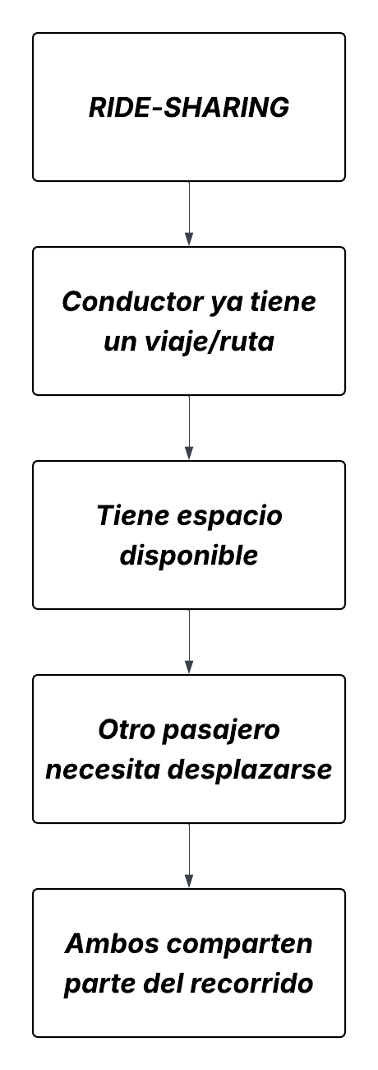
Es importante aclarar que la idea central del ride-sharing no es el de simplemente “pedir un auto”; es compartir un trayecto y aprovechar el espacio que de otra manera quedaría vacío.

SHARED MOBILITY (MOVILIDAD COMPARTIDA)
La OECD/International Transport Forum utiliza el termino shared mobility como un concepto amplio que incluye distintos servicios de trasporte compartido. Dentro de ellos aparecen taxis, ride-sharing, car-sharing (auto compartido) y otros modelos de movilidad.
CONCEPTO | IDEA PRINCIPAL
Ride-sharing | Compartir un viaje entre personas con rutas compatibles
Carpooling | Forma de ride-sharing en la que se comparten viajes, tradicionalmente para trayectos similares
Ridepooling | Plataforma organiza pasajeros para compartir un vehículo/viaje
Ridesourcing | Pasajero solicita transporte bajo demanda mediante plataforma
Car-sharing | Usuarios comparten acceso a vehículos, no necesariamente el mismo viaje

¿QUÉ INTENTA SOLUCIONA EL RIDE-SHARING?
La idea principal del ride-sharing parte de una situación bastante sencilla:
Muchos vehículos circulan con asientos disponibles para otros pasajeros mientras otras personas necesitan movilizarse.
Partamos de una situación hipotética:
$$Vehículo A \\ Conductor+3 puestos vacios$$  $$Vehículo B \\ Conductor+2 puestos vacios$$  $$Vehículo C \\ Conductor+4 puestos vacios$$ | $$Pasajero 1 →necesita trasporte \\ Pasajero 2 →necesita trasporte \\ Pasajero 3 →necesita trasporte \\ …$$
El ride-sharing intenta coordinar esa capacidad disponible con personas que necesitan movilizarse, especialmente cuando hay una coincidencia de origen y destino
Esto provoca potencialmente:
- Mejor utilización del vehículo.
- Reparto de costes.
- Menor necesidad de realizar viajes separados.
- Posibilidad de reducir viajes individuales.
- Interacción entre personas que realizan desplazamientos compatibles.
La literatura académica sobre movilidad compartida señala que estos efectos sobre el transporte no son necesariamente positivos en todos los casos, ya que dependen de factores como el tipo de servicio, los viajes que sustituye y el comportamiento de los usuarios.

OFERTA Y DEMANDA EN RIDE-SHARING
Demanda: La demanda representa las personas que necesitan realizar desplazamientos.
Oferta: La oferta representa la capacidad disponible para realizar esos viajes.
El sistema intenta hacer coincidir ambas y es aquí donde ocurre el problema del desequilibrio.
Partamos de dos situaciones hipotéticas:
ZONA A | ZONA B
Pasajeros: 100  Conductores: 20 | Pasajeros: 10  Conductores: 80
En la zona A tenemos: Demanda > Oferta
En la zona B tenemos: Oferta > Demanda
Esto provoca un problema de desbalance espacial, debido a que muchos conductores están donde quizá no hace falta y los pasajeros están donde hay pocos conductores.
Este desequilibrio es una de las razones por las que los sistemas de movilidad bajo demanda son difíciles de operar.

MATCHING
El matching es el proceso de encontrar una combinación adecuada entre demanda y oferta, convirtiéndolo en el corazón del dominio.
La literatura académica considera el matching una de las decisiones centrales de los sistemas de ridesourcing.

RUTA, ORIGEN, DESTINO Y DESVIACIÓN
En el ride-sharing al compartir un viaje no siempre significa que todos tengan el mismo origen y destino:
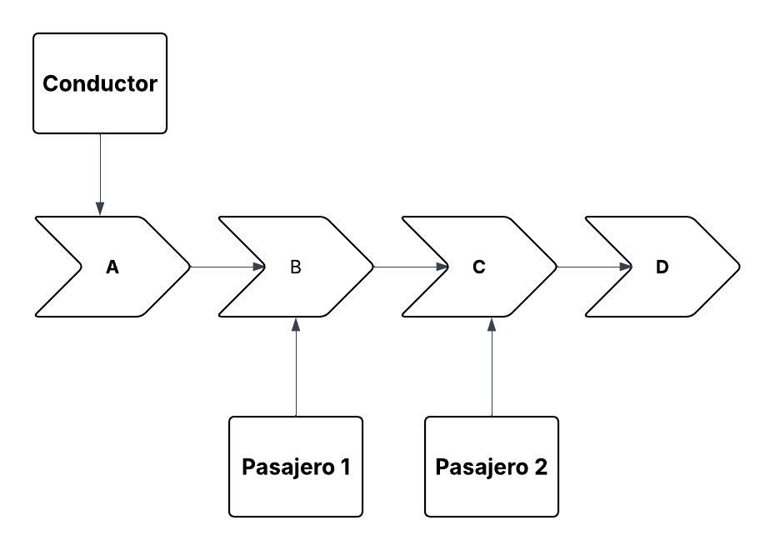
En la ilustración podemos observar como un conductor puede tener un origen A y un destino D pero en su ruta recoge pasajeros cuyos destinos son el D o compatibles con el D.
También pueden ocurrir casos en donde un pasajero puede introducir una pequeña modificación en la ruta, a esto se le denomina como desviación (detour).

¿POR QUÉ USAR RIDE-SHARING?
La literatura sobre adopción de ride-sharing identifica factores económicos, de conveniencia, sociales, psicológicos y situacionales entre los elementos que influyen en la decisión de usar este método.
Para los pasajeros el ride-sharing puede significar un menor coste frente a otras alternativas, una mayor disponibilidad y acceso a transporte.
Para los conductores el ride-sharing puede significar el compartir gastos, aprovechar un viajes que originalmente ya iban a realizar y obtener compensación.

¿CÓMO SE PAGA UN VIAJE COMPARTIDO?
Es aquí donde se pude ver la mayor diferencia entre el ride-sharing a pedir un taxi u otro medio de movilidad privado.
En un escenario de ride-sharing tradicional un conductor ya pensaba realizar un viaje de una punto A hasta un punto B y un pasajero necesita también llegar al punto B por lo que el conductor y el pasajero comparten parte del recorrido y el pago puede funcionar como una contribución al viaje dependiendo del modelo de plataforma.
La OECD/International Transport Forum describe, por ejemplo, el ridepooling (Plataforma que organiza pasajeros para compartir un vehículo/viaje) como un servicio en el que un pasajero utiliza un asiento disponible en un vehículo privado de otro usuario de la plataforma, con destinos similares o complementarios, y puede pagar una tarifa que se distribuye entre conductor y plataforma.
Es importante aclarar que existe diferentes modelos de negocios dentro de la movilidad compartida y que no se debe asumir que todos funcionan de esta manera.
Con esto en mente ya podemos hacernos una imagen conceptual del cómo debe funcionar un proyecto de ride-sharing.
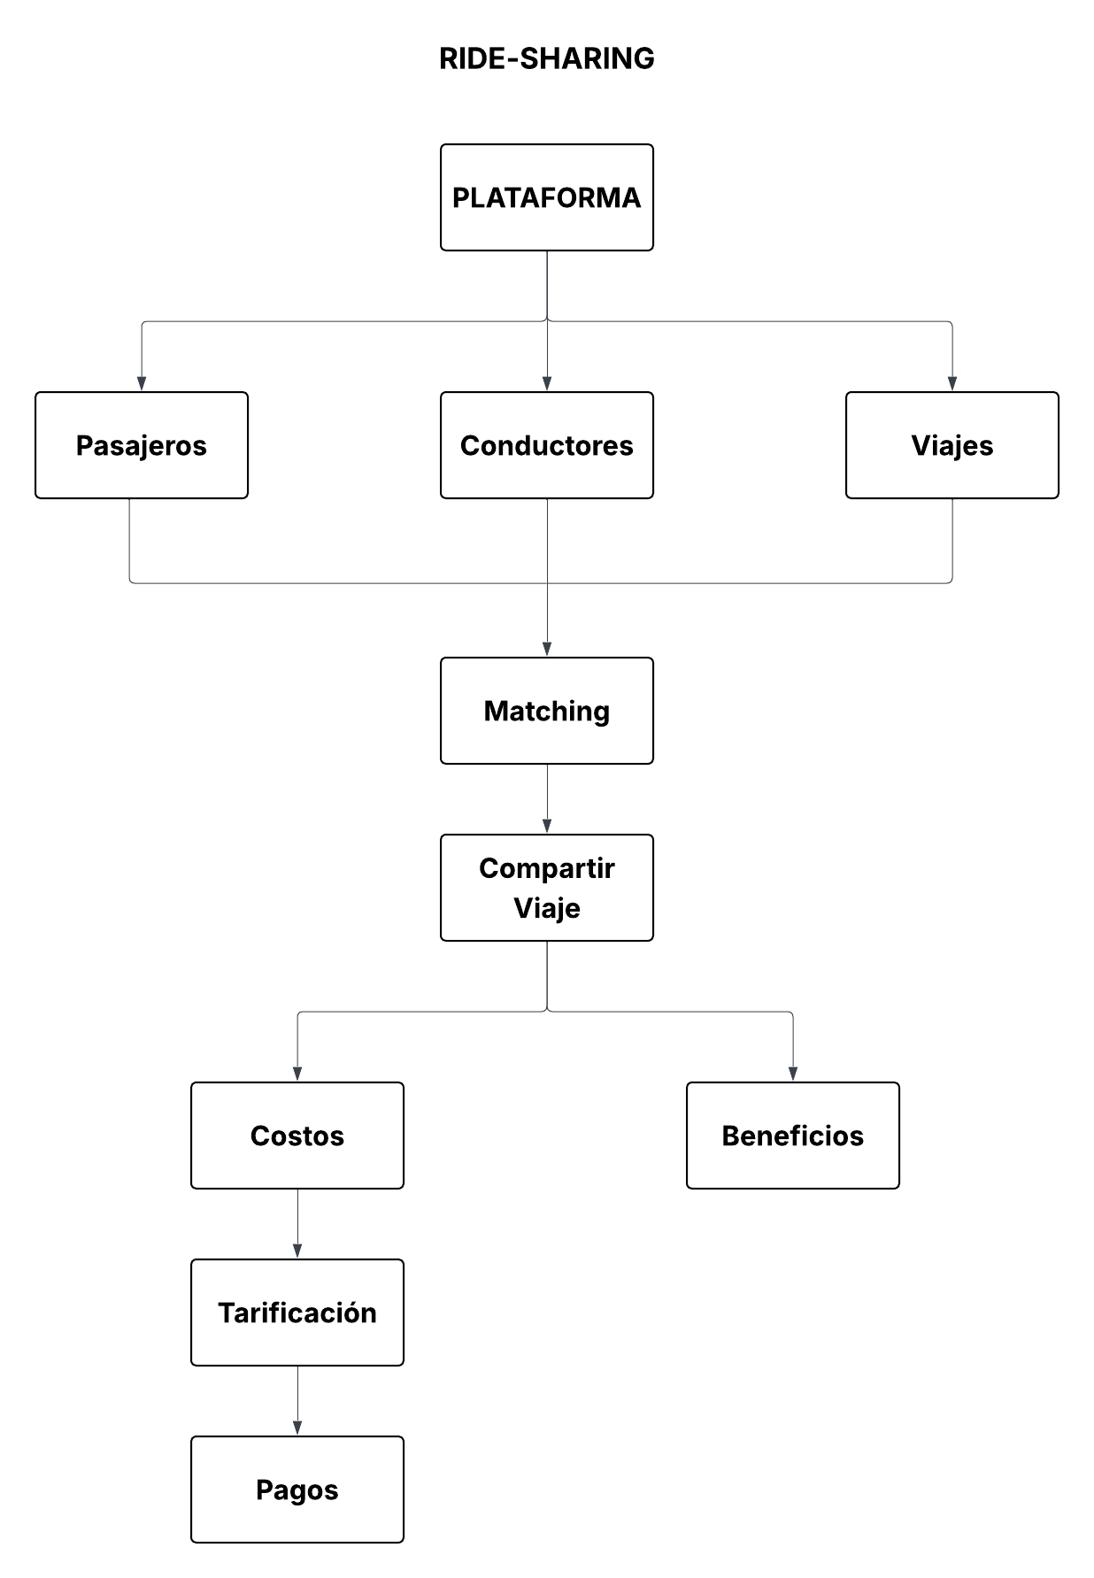

BIBLIOGRAFÍA
International Transport Forum. (2019). ITF transport outlook 2019. OECD Publishing. https://doi.org/10.1787/transp_outlook-en-2019-en
Shaheen, S., & Cohen, A. (2019). Shared ride services in North America: Definitions, impacts, and the future of pooling. Transport Reviews, 39(4), 427–442. https://doi.org/10.1080/01441647.2018.1497728
Si, J., Shi, J., Hua, W., Cheng, L., De Vos, J., & Li, W. (2023). What influences people to choose ridesharing? An overview of the literature. Transport Reviews, 43(6), 1211–1236. https://doi.org/10.1080/01441647.2023.2208290
Tirachini, A., Chaniotakis, E., Abouelela, M., & Antoniou, C. (2020). The sustainability of shared mobility: Can a platform for shared rides reduce motorized traffic in cities? Transportation Research Part C: Emerging Technologies, 117, 102707. https://doi.org/10.1016/j.trc.2020.102707
McKane, R. G., & Hess, D. (2023). The impact of ridesourcing on equity and sustainability in North American cities: A systematic review of the literature. Cities, 133, 104122. https://doi.org/10.1016/j.cities.2022.104122
Bilgin, P., Mattioli, G., Morgan, M., & Wadud, Z. (2025). Ridesourcing and vehicle ownership: A systematic review. Transport Reviews, 45(6), 835–868. https://doi.org/10.1080/01441647.2025.2515453

